新 书 推 荐

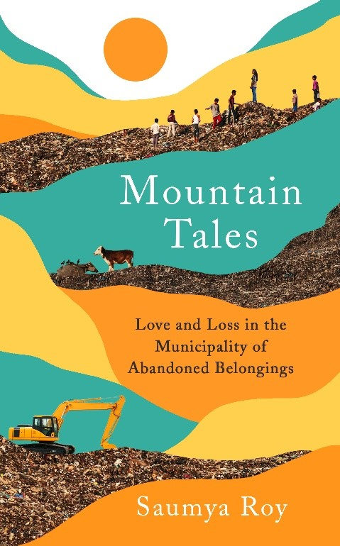
中文书名：《山的故事：废弃物之城的爱与失》
英文书名：MOUNTAIN TALES: Love and Loss in the Municipality of Castaway Belongings
作 者：Saumya Roy
出 版 社：Profile Books
代理公司：United Agents/ANA/Vicky Wen
出版时间：2021年6月
代理地区：中国大陆、台湾
页 数：288页
审读资料：电子稿
类 型：非小说

内容简介：

一个正在为巨大人口而付出代价的城市。一座十八层高的垃圾山和那些称之为家的人。

孟买所有的记忆和被废弃物都被送到迪奥纳垃圾山。在这摇摇欲坠的垃圾山中，，满是医疗废物、腐烂的食物、旧衣服、碎玻璃和扭曲的金属，一个被遗忘的小社区却在这里工作生活。

拾荒者在垃圾堆里搜寻任何可以转售或回收的东西，这些废弃物见证了新生、爱情、疾病以及康复。像镜子一样，他们的故事是被涌入的废弃物塑造的。

但现在，随着迪奥纳垃圾山的危险性愈发凸显，改变也即将来临。当官方试图关闭迪奥纳垃圾山，拾荒者的生活也将陷入困境。

作者简介：

索米娅·罗伊（Saumya Roy）是一名驻孟买的记者和活动家。她曾为《福布斯印度》杂志、Mint报纸、Outlook杂志，华尔街日报, 有线电视，Bloombery新闻等撰稿。2010年，她与人共同创立了万达纳基金会（Vandana Foundation），通过发放小额低息贷款来支持孟买的微型企业。罗伊是2012年印度国家基金会（National Foundation of India）的研究员，拥有西北大学（Northwestern University）和孟买索菲亚学院（Sophia College）的新闻学硕士学位，她也在那里教授杂志写作。

媒体评价：

“从我第一次读《山的故事》的那一刻起，我就知道我们必须出版它。这是一本罕见的书，作为一名编辑，你总是在寻找一本书：它写得既有目的性，它的人物又是如此迷人。索米娅是一个真正特殊的声音，我们非常高兴和自豪地出版她的作品。”
----编辑塞西莉亚（Cecily）

谢谢您的阅读！
请将反馈信息发至： 文清（Vicky）
安德鲁﹒纳伯格联合国际有限公司北京代表处
北京市海淀区中关村大街甲59号中国人民大学文化大厦1705室, 邮编：100872
电话：010-82449185
传真：010-82504200
Email: Vicky@nurnberg.com.cn
网址：www.nurnberg.com.cn
微博：http://weibo.com/nurnberg
豆瓣小站：http://site.douban.com/110577/
微信订阅号：ANABJ2002

